Školení Sophos Firewall v19 – Certified Engineer – ATC Kurz
Školící centrum COMGUARD Vám nabízí oficiální certifikační školení na Sophos Firewall. Celý kurz je zakončen zkouškou a úspěšným absolventům je udělen certifikát výrobce. Školení je navrženo tak, aby absolventi školení byli schopni demonstrovat unikátní funkcionality Sophos platformy, porozuměli technickým možnostem a jejich výhodám a zvládali vykonávat běžné konfigurační úlohy, včetně základního nasazení do provozu. Celé školení probíhá v českém jazyce a je vedeno certifikovaným lektorem.
Datum:  Cena školení: | 8.2. – 10.2. 2023 (3 dny)  22 900 Kč bez DPH / účastník
Zaměření: | Pro partnery/resellery
Místo: | COMGUARD Training Center, Sochorova 38, 616 00 Brno, Česká republika  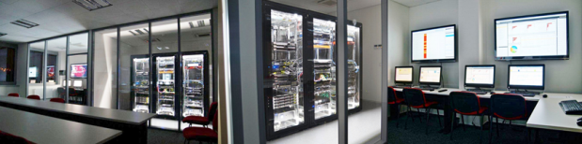
Náplň školení:  Objednání: | Sophos Firewall v19 – Certified Engineer – ATC kurz  - Představení řešení jako celku  - Možnosti nasazení Firewallu XGS  - Ochrana perimetru (Network Protection)  - Site-to-Site konektivita – konfigurace VPN, připojení RED  - Autentizace – povolení a použití OTP, tvorba souvisejících politik  - Webová a emailová ochrana  - Možnosti WiFi a vzdálený přístup  - Centrální správa a reporty, diagnostika  (změna vyhrazena)  - Termín pro zaslání závazné objednávky je do: 27. 01. 2023  - Objednávky prosím posílejte na: skoleni@comguard.cz nebo svému obchodnímu garantovi.  - Storno poplatek za zrušení účasti po 27. 01. 2023 je 80% z ceny kurzu, před uvedeným datem není storno poplatek účtován.
Lektoři: | Radek Kugler – Security Consultant, Sophos Certified Architect pro Sophos Firewall a Central Endpoint & Server
*) Cena je uvedena v Kč bez DPH. Cena školení zahrnuje: Laboratoř s instalovanými systémy, certifikovaného česky hovořícího lektora, oběd a drobné občerstvení. Školení je realizováno při min. počtu 3 účastníků. Cena školení nezahrnuje ubytování.

Těšíme se na Vaši účast!
COMGUARD a.s.
Skoleni@comguard.cz | www.comguard.cz | +420 513 035 400

